Portret Wiosny – kwiaty we włosach

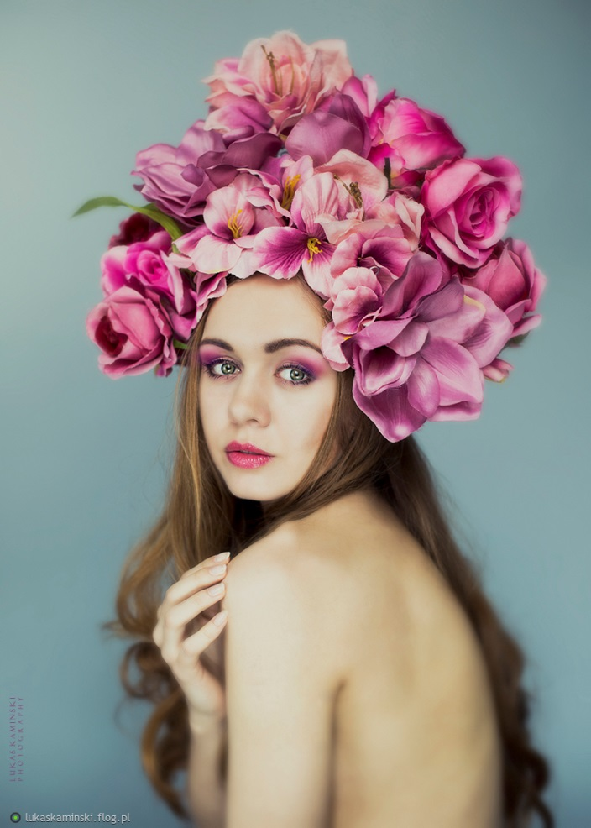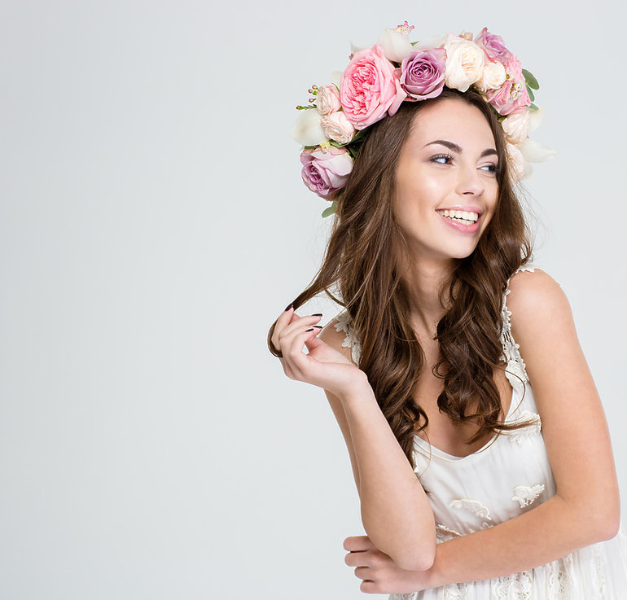
Kwiaty we włosach jako dekoracyjny element w fotografii artystycznej, grafice komputerowej, sztuce, malarstwie i rysunku. Zastosowanie motywów kwiatowych daje duże możliwości kreacyjne i twórcze.

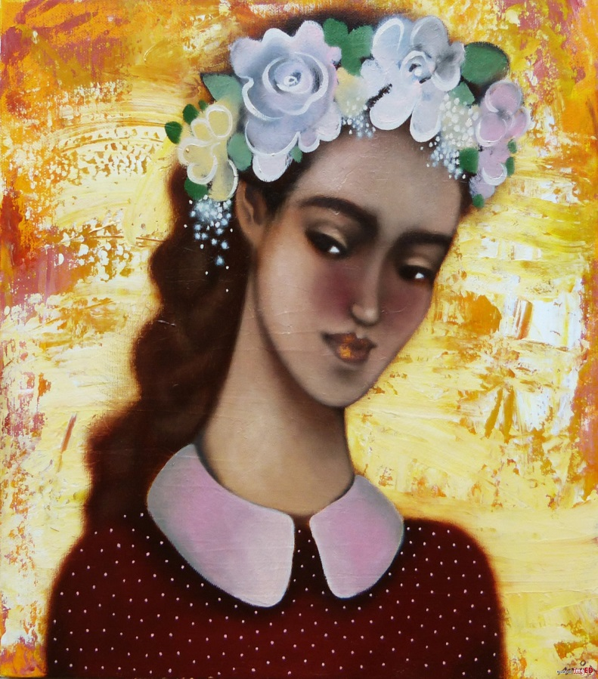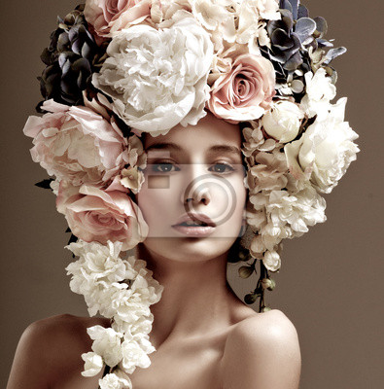

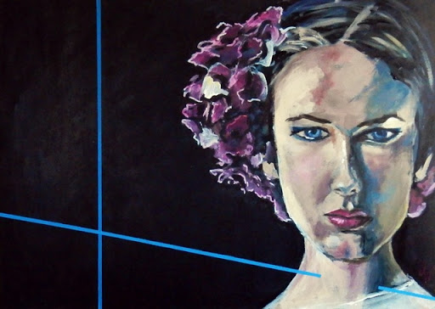
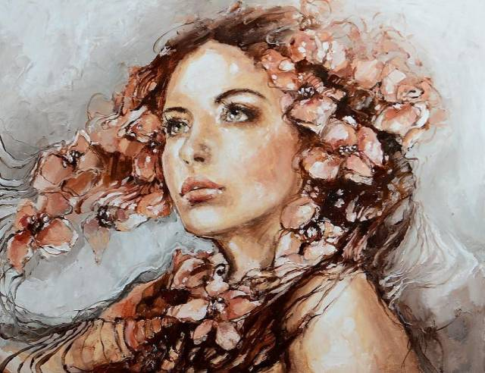

Portret Wiosny – kwiaty we włosach
Wiosna to bardzo efektowną i szczególną porą roku ponieważ po zimowym zastoju przyroda budzi się do życia.
Jednym z barwnych elementów w tym czasie są kwiaty, które możemy zaobserwować na łące, w ogrodzie. Kwiaty rozkwitają na drzewach owocowych. Kwitną piękne magnolie w różnych kształtach i kolorystyce.
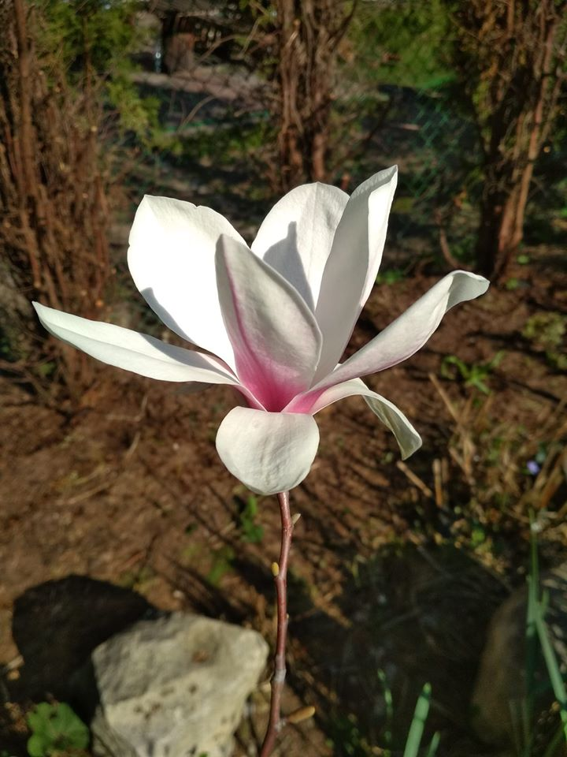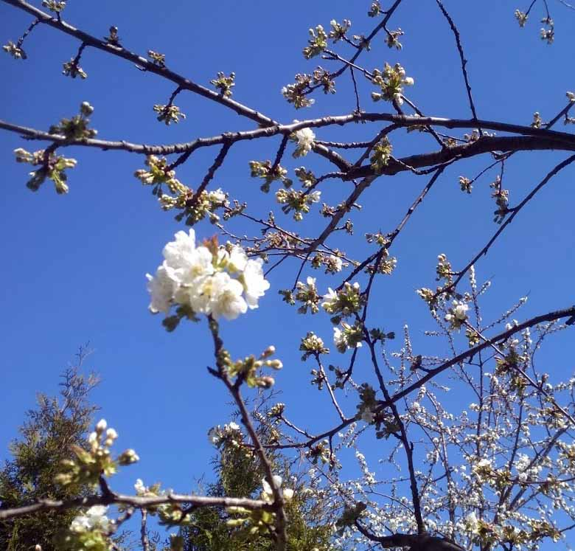
Pani Wiosna jest często przedstawiana jako młoda kobieta z kwiatami we włosach. Teraz właśnie mamy tą piękna porę roku, gdzie w cieple wiosennego słońca rozkwitają kwiaty. Może warto z pomocą kolorowych kredek, farb czy pisaków stworzyć swój Portret Wiosny ?
W tym celu można wydrukować kartę pracy i po prostu dokończyć rysunek wypełniając kontury kolorem. Można dorysować Pani Wiośnie oczy, nosek i usta a nawet dodać barwne rumieńce na policzkach.
Jeśli nie mamy możliwości wydrukowania, to nic nie szkodzi. Jest to możliwość na pełną kreatywność i stworzenie własnego Portretu Pani Wiosny. Po prostu inspirując się zamieszczonymi zdjęciami, rysunkiem z karty pracy od początku do końca samodzielnie tworzymy obraz. Najważniejszy jest pierwszy krok i zabawa w trakcie pracy. Nie stawiamy sobie żadnych ambitnych celów i nie oceniamy surowo własnego wytworu bo robimy to dla własnej przyjemności.
Życzę przyjemnej i twórczej pracy
Piotr Zatorski
KARTA PRACY